|  |  |  |  |  |
| --- | --- | --- | --- | --- |
|  | Организация Объединенных Наций | | ECE/TRANS/WP.29/GRSP/2022/3 | |
| _unlogo | | **Экономический  и Социальный Совет** | | Distr.: General  17 February 2022  Russian  Original: English |

**Европейская экономическая комиссия**

Комитет по внутреннему транспорту

**Всемирный форум для согласования правил   
в области транспортных средств**

**Рабочая группа по пассивной безопасности**

**Семьдесят первая сессия**

Женева, 9–13 мая 2022 года

Пункт 5 предварительной повестки дня

**Правила № 16 ООН (ремни безопасности)**

Предложение по поправкам серии 09

Представлено экспертами от Японии[[1]](#footnote-1)\*

В нижеприведенном тексте представлены новые предписания, касающиеся ремней безопасности сидячих мест, оборудованных нижним креплением ISOFIX. В его основу положен неофициальный документ GRSP-69-23, распространенный на шестьдесят девятой сессии Рабочей группы по пассивной безопасности (GRSP). Изменения к нынешнему тексту Правил ООН выделены жирным шрифтом в случае новых элементов.

**I.** **Предложение**

*Включить новые пункты 2.48 и 2.49* следующего содержания:

«**2.48** ***“Точка эффективного крепления ремня”* означает точку, используемую для определения обычным способом, описанным в пункте 5.4 Правил № 14 ООН, угла, который образует каждый элемент привязного ремня безопасности по отношению к пользователю, т. е. ту точку, к которой необходимо было бы прикрепить лямку, чтобы обеспечить расположение ремня в используемом положении, и которая может совпадать или не совпадать с точкой фактического крепления ремня в зависимости от конфигурации жестких элементов ремня безопасности в месте его присоединения к приспособлению для крепления.**

**2.49** ***“Точка BP для лямки с пряжкой”* означает точку, указанную в пункте 3.2 добавления 1 к приложению 17**».

*Пункт 5.3.2* изменить следующим образом:

«5.3.2 Каждому официально утвержденному типу присваивается номер официального утверждения, первые две цифры которого (в настоящее время это 0**9**, что соответствует поправкам серии 0**9**) указывают на серию...»

*Включить новые пункты 8.2.3–8.2.3.3* следующего содержания:

«**8.2.3** **Требование в отношении лямки между пряжкой и точкой эффективного крепления ремня на сиденьях, оснащенных нижними креплениями ISOFIX**

**8.2.3.1** **Разница между фактической длиной лямки и расстоянием по прямой между точкой эффективного крепления ремня и точкой BP для лямки с пряжкой, определенной в пункте 3.2 добавления 1 к приложению 17, должна составлять не более 50 мм.**

**8.2.3.2** **В том случае, если траектория лямки между пряжкой и точкой эффективного крепления ремня определяется жесткой направляющей, форма которой не деформируется в ходе динамического испытания, предусмотренного в Правилах № 94 ООН или Правилах № 137 ООН, и изготовитель указывает сведения об этом, а техническая служба их подтверждает, положения пункта 8.2.3.1 не применяются.**

**8.2.3.3** **В том случае, если в ходе динамического испытания, предусмотренного в Правилах № 94 ООН или Правилах № 137 ООН, траектория лямки между пряжкой и точкой эффективного крепления ремня не является прямой и изготовитель указывает длину лямки между пряжкой и точкой эффективного крепления ремня в ходе динамического испытания, а техническая служба ее подтверждает, разница между фактической длиной лямки и длиной траектории между точкой эффективного крепления ремня и точкой BP для лямки с пряжкой, определенной в соответствии с пунктом 3.2 добавления 1 к приложению 17, в ходе динамического испытания должна составлять не более 50 мм**».

*Включить новые пункты 15.6–15.14* следующего содержания:

«**15.6** **Начиная с официальной даты вступления в силу поправок серии 09 ни одна из Договаривающихся сторон, применяющих настоящие**

**Правила ООН, не отказывает в предоставлении или признании официальных утверждений типа на основании настоящих Правил с внесенными в них поправками серии 09.**

**15.7** **Начиная с [1 сентября 2024 года] Договаривающиеся стороны, применяющие настоящие Правила ООН, не обязаны признавать официальные утверждения типа на основании поправок предыдущих серий, первоначально предоставленные после [1 сентября 2024 года].**

**15.8** **До [1 сентября 2026 года] Договаривающиеся стороны, применяющие настоящие Правила ООН, признают официальные утверждения типа на основании поправок предыдущих серий, первоначально предоставленные до [1 сентября 2024 года].**

**15.9** **Начиная с [1 сентября 2026 года] Договаривающиеся стороны, применяющие настоящие Правила ООН, не обязаны признавать официальные утверждения типа, предоставленные на основании поправок предыдущих серий к настоящим Правилам ООН.**

**15.10** **Независимо от переходных положений, изложенных выше, Договаривающиеся стороны, начинающие применять настоящие Правила ООН после даты вступления в силу поправок   
самой последней серии, не обязаны признавать официальные утверждения типа, которые были предоставлены на основании любой из предыдущих серий поправок к настоящим Правилам/  
обязаны признавать только официальные утверждения типа, предоставленные в соответствии с поправками серии 09.**

**15.11** **Независимо от положений пункта 15.9 Договаривающиеся стороны, применяющие настоящие Правила ООН, продолжают признавать официальные утверждения типа, предоставленные на основании поправок предыдущих серий к настоящим Правилам для транспортных средств, которые не затронуты изменениями, внесенными на основании поправок серии 09.**

**15.12** **Независимо от положений пункта 15.9 Договаривающиеся стороны, применяющие настоящие Правила ООН, продолжают признавать официальные утверждения типа, касающиеся ремней безопасности и удерживающих систем, предоставленные на основании поправок предыдущих серий к настоящим Правилам ООН.**

**15.13** **Договаривающиеся стороны, применяющие настоящие Правила ООН, могут предоставлять официальные утверждения типа на основании любой предыдущей серии поправок к настоящим Правилам ООН.**

**15.14** **Договаривающиеся стороны, применяющие настоящие Правила ООН, продолжают предоставлять распространения существующих официальных утверждений на основании любой предыдущей серии поправок к настоящим Правилам ООН**».

*Приложение 2* изменить следующим образом:

«Приложение 2

Схемы знаков официального утверждения

1. Схемы знаков официального утверждения транспортного средства в отношении установки ремней безопасности

# Образец А

(см. пункт 5.2.4 настоящих Правил)

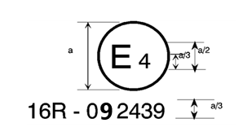a = 8 мм мин.

Приведенный выше знак официального утверждения, проставленный на транспортном средстве, указывает, что данный тип транспортного средства официально утвержден на основании Правил № 16 ООН в Нидерландах (E 4) в отношении ремней безопасности. Номер официального утверждения означает, что официальное утверждение было предоставлено в соответствии с предписаниями Правил № 16 ООН с поправками серии 0~~8~~**9**.

# Образец B

(см. пункт 5.2.5 настоящих Правил)

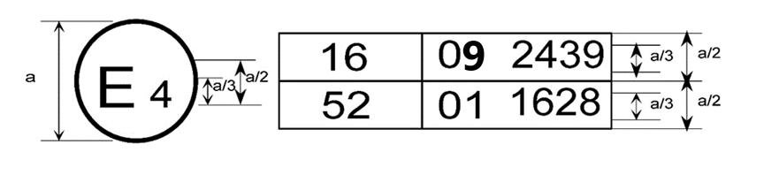

a = 8 мм мин.

Приведенный выше знак официального утверждения, проставленный на транспортном средстве, указывает, что данный тип транспортного средства официально утвержден на основании Правил № 16 ООН и Правил № 52[[2]](#footnote-2) ООН в Нидерландах (E 4). Номера официального утверждения означают, что на даты предоставления соответствующих официальных утверждений Правила № 16 ООН уже включали поправки серии 0~~8~~**9**, а в Правила № 52 ООН — поправки серии 01.

2. Схемы знаков официального утверждения ремней безопасности (см. пункт 5.3.5 настоящих Правил)

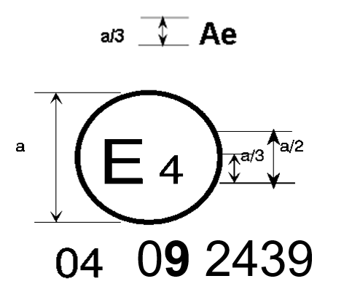

a = 8 мм мин.

Ремень безопасности, на котором проставлен изображенный выше знак официального утверждения, представляет собой ремень с креплением в трех точках (“А”), снабженный устройством для поглощения энергии (“е”) и официально утвержденный в Нидерландах (Е 4) под номером 0~~8~~**9**2439, причем в момент предоставления официального утверждения настоящие Правила уже включали поправки серии 06, 07**,** ~~или~~ 08 **или 09**.

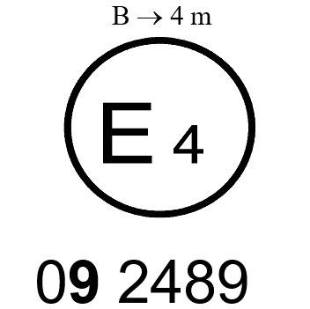

Ремень безопасности, на котором проставлен изображенный выше знак официального утверждения, представляет собой поясной ремень (“В”)   
со втягивающим устройством типа 4, обладающим множественной чувствительностью (m), официально утвержденный в Нидерландах (Е 4) под номером 0~~8~~**9**2489, причем в момент предоставления официального утверждения настоящие Правила уже включали поправки серии 06, 07**,** ~~или~~ 08 **или 09**.

*Примечание:* номер официального утверждения и дополнительное(ые) обозначение(я) должны помещаться вблизи круга и располагаться либо над или под буквой “Е”, либо слева или справа от нее. Цифры номера официального утверждения должны располагаться с той же стороны по отношению к букве “Е” и быть ориентированы в том же направлении. Дополнительное(ые) обозначение(я) должно(ы) располагаться на диаметрально противоположной стороне от номера официального утверждения. Следует избегать использования римских цифр для номеров официального утверждения, с тем чтобы не спутать их с другими обозначениями.

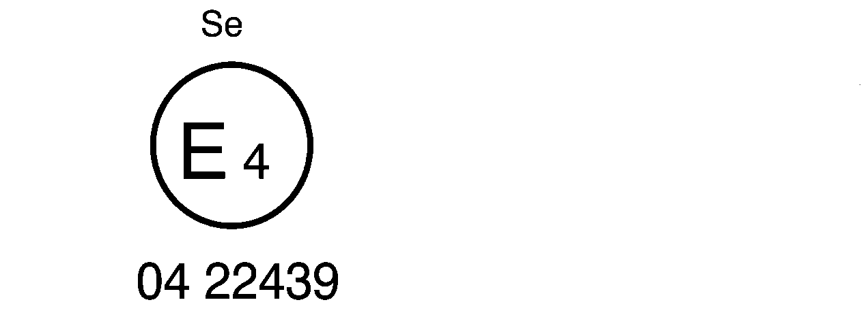

0**9** 22439

Ремень безопасности, на котором проставлен изображенный выше знак официального утверждения, представляет собой ремень специального типа (“S”), снабженный устройством для поглощения энергии (“е”) и официально утвержденный в Нидерландах (Е4) под номером 0~~8~~**9**2439, причем в момент предоставления официального утверждения настоящие Правила уже включали поправки серии 06, 07**,** ~~или~~ 08 **или 09.**

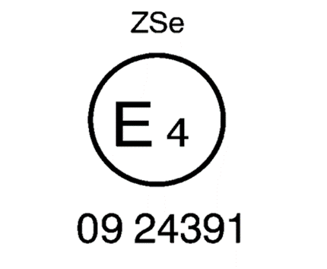

Ремень безопасности, на котором проставлен изображенный выше знак официального утверждения, представляет собой ремень специального типа (“S”), являющийся частью удерживающей системы (“Z”), снабженный устройством для поглощения энергии (“е”). Он был официально утвержден в Нидерландах (Е 4) под номером 0~~8~~**9**24391, причем в момент предоставления официального утверждения настоящие Правила уже включали поправки серии 06, 07**,** ~~или~~ 08 **или 09.**



a ≥ 8 мм

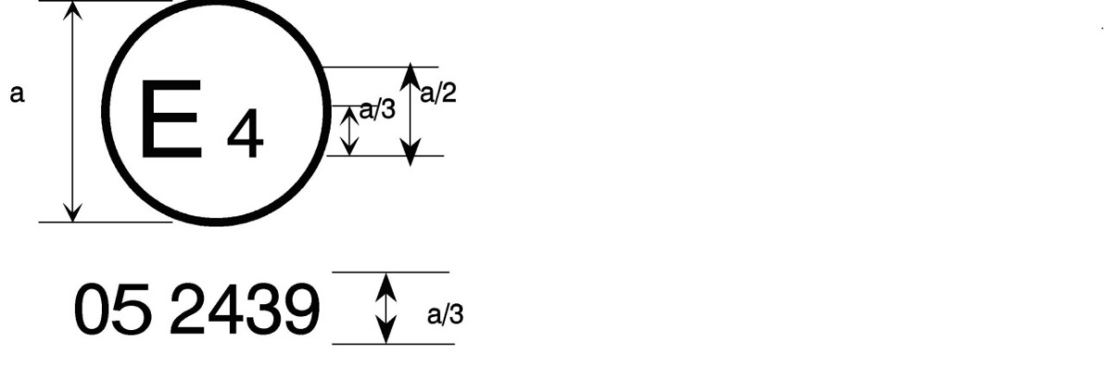

0**9** 2439

a = 8 мм мин.



Ремень безопасности, на котором проставлен изображенный выше знак официального утверждения, представляет собой ремень с креплением в трех точках (“А”) со втягивающим устройством типа 4N (“r4N”), обладающим множественной чувствительностью (m), официально утвержденный в Нидерландах (Е 4) под номером 0~~8~~**9**2439, причем в момент предоставления официального утверждения настоящие Правила уже включали поправки серии 06, 07**,** ~~или~~ 08 **или 09**. Этот ремень не должен устанавливаться на транспортных средствах категории М1.

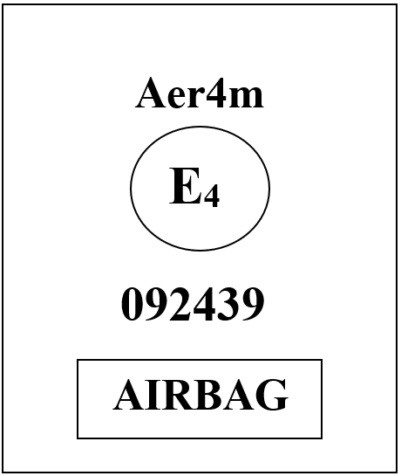

Ремень безопасности, на котором проставлен изображенный выше знак официального утверждения, представляет собой ремень с креплением в трех точках (“A”), который снабжен устройством для поглощения энергии (“e|”), официально утвержден в качестве отвечающего конкретным требованиям пункта 6.4.1.3.3 или 6.4.1.3.4 настоящих Правил, оборудован втягивающим устройством типа 4 (“r4”), обладающим множественной чувствительностью (m), и в отношении которого в Нидерландах (E 4) было выдано официальное утверждение типа под номером 0~~8~~**9**2439. Первые две цифры указывают, что на момент официального утверждения настоящие Правила **ООН** уже включали поправки серии 06, 07**,** ~~или~~ 08 **или 09**. Этот ремень безопасности должен устанавливаться на транспортных средствах, оборудованных подушками безопасности на указанном сиденье».

*Приложение 17 — Добавление 1, пункт 1.1* изменить следующим образом:

«1.1 Процедура испытания и предписания настоящего добавления используются для определения пригодности сидячих мест для установки детских удерживающих устройств “универсальной” категории **и для измерения длины лямки между точкой эффективного крепления ремня и точкой BP для лямки с пряжкой на сидячих местах, оснащенных нижними креплениями ISOFIX**».

*Приложение 17 — Добавление 1, пункт 2.7* изменить следующим образом:

«2.7 **Для определения пригодности сидячих мест для установки детских удерживающих устройств “универсальной” категории** следует убедиться в том, что фиксирующее приспособление установлено таким образом, что его вертикальная плоскость симметрии проходит по вертикальной плоскости симметрии сиденья ±25 мм. **При измерении длины лямки между точкой эффективного крепления ремня и точкой BP для лямки с пряжкой следует убедиться в том, что фиксирующее приспособление установлено таким образом, что его вертикальная плоскость симметрии проходит по вертикальной плоскости симметрии нижних креплений ISOFIX ±12,5 мм**».

*Приложение 17 — Добавление 1, пункт 3.2* изменить следующим образом:

«3.2 Поясная лямка ремня должна касаться фиксирующего приспособления с обеих сторон в задней части паза, предусмотренного для ее пропускания (см. рис. 3). Ремень безопасности должен всегда закрывать точки BP на левом и правом концах закругленного края; правильное положение точки BP на закругленном крае указано на детальном чертеже W нарис. 1. **“Точка BP для лямки с пряжкой” означает точку BP на закругленном крае, указанную на детальном чертеже W на рис. 1, когда фиксирующее приспособление установлено таким образом, что его вертикальная плоскость симметрии проходит по вертикальной плоскости симметрии нижних креплений ISOFIX ±12,5 мм**».

**II.** **Обоснование**

1. Траектория лямки между точкой эффективного крепления ремня безопасности и пряжкой обычно является прямой, как на стенде для испытаний, предусмотренных в Правилах № 129 ООН (рис. 1). Однако в случае некоторых транспортных средств, представленных на рынке, траектория лямки между точкой эффективного крепления ремня и пряжкой проходит не по прямой, а огибает подушку сиденья (рис. 2).

|  |  |
| --- | --- |
| Рис. 1 **Фотография, на которой показана траектория лямки с пряжкой на стенде для испытаний, предусмотренных в Правилах № 129 ООН**  Траектория ремня | Рис. 2 **Фотография, на которой показана траектория лямки с пряжкой,  не являющаяся прямой**    Траектория ремня |

2. Если траектория лямки между точкой эффективного крепления ремня и пряжкой не является прямой, то при ДТП с лобовым ударом пассажиры могут значительно смещаться вперед. Возможны ситуации, когда при размещении пассажира на бустерном сиденье, закрепленном с помощью ISOFIX, ремень безопасности соскальзывает к шее и происходит проскальзывание (об этом говорится в документе GRSP-69-24). В результате этих явлений шея и живот пассажира-ребенка подвергаются повышенному риску травмирования. Кроме того, это ведет к росту травматизма в области грудной клетки манекена. На рис. 3 показана зависимость максимального ускорения грудной клетки манекена за 3 мс от величины провеса лямки с пряжкой для двух типов ДУС. Если провес лямки с пряжкой превышает [50] мм, то максимальное ускорение грудной клетки приближается к значениям критериев, предусмотренным в Правилах № 129 ООН, для одного из ДУС. Если провес лямки с пряжкой превышает [80] мм, то максимальное ускорение грудной клетки превышает вышеуказанные значения критериев.

Рис. 3  
**Зависимость максимального ускорения грудной клетки манекена   
за 3 мс от величины провеса лямки с пряжкой**



Критерий

Критерий

Величина провеса (мм)

Предельная длина лямки с пряжкой (мм)

3. Провес лямки с пряжкой увеличивает амплитуду смещения пассажира, что негативно сказывается на его безопасности.

4. Поэтому предлагается ограничить провес лямки с пряжкой для сидячих мест, оснащенных нижними креплениями ISOFIX.

5. Данные поправки направлены на предотвращение таких явлений, как соскальзывание ремня безопасности к шее и проскальзывание.

1. \* В соответствии с программой работы Комитета по внутреннему транспорту на 2022 год, изложенной в предлагаемом бюджете по программам на 2022 год (A/76/6 (часть V, разд. 20), п. 20.76), Всемирный форум будет разрабатывать, согласовывать и обновлять правила в целях улучшения характеристик транспортных средств. Настоящий документ представлен в соответствии с этим мандатом. [↑](#footnote-ref-1)
2. Второй номер приводится только в качестве примера. [↑](#footnote-ref-2)